# 摄像头拍照功能测试文档

实现方式为当浏览器支持html的getUserMedia功能是，采用该方式，否则采用flash插件来拍照（装flash插件，ie11有内置flash）

#### 在IE11下测试

已修改的代码为申请录入功能下的录像拍照功能

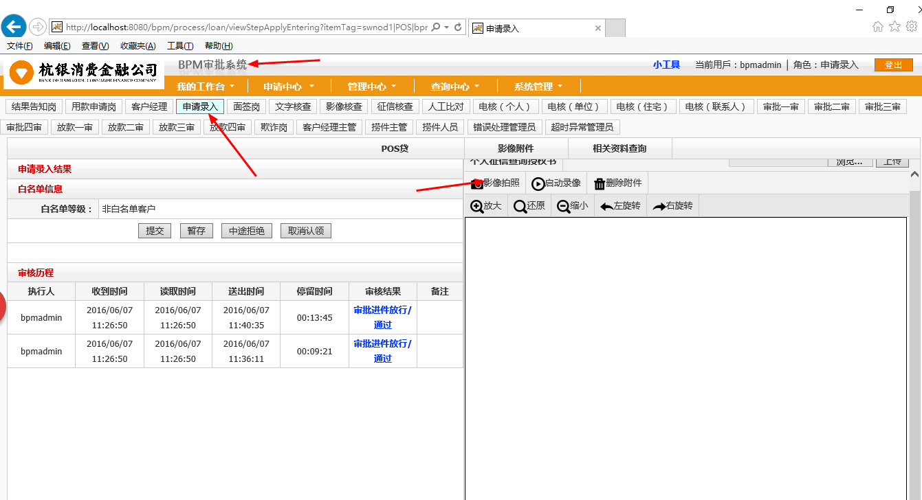

点击允许运行flash插件

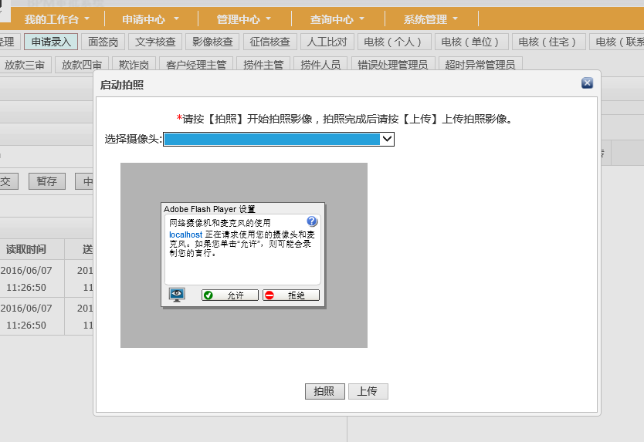

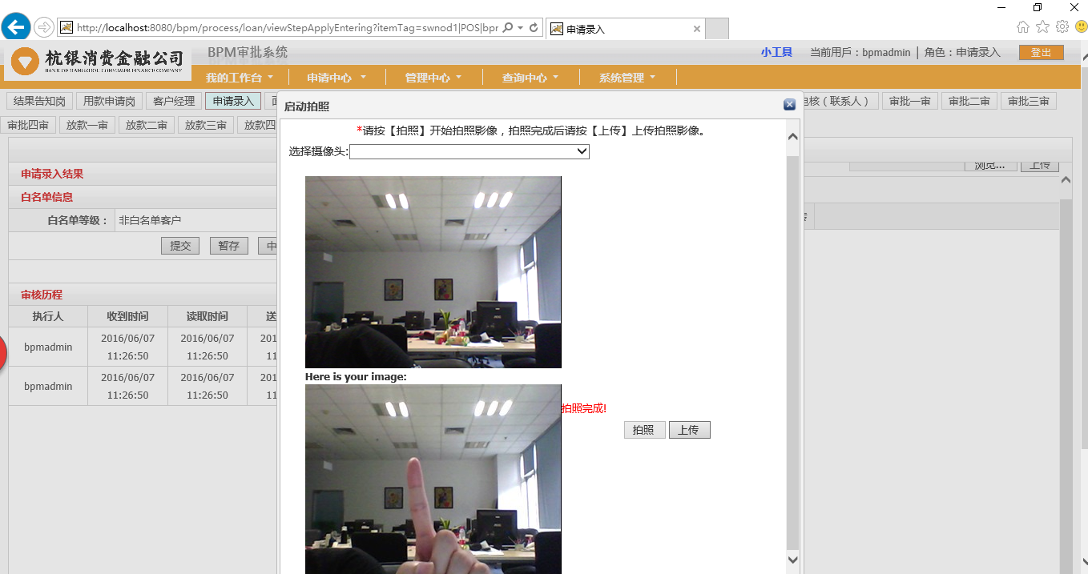

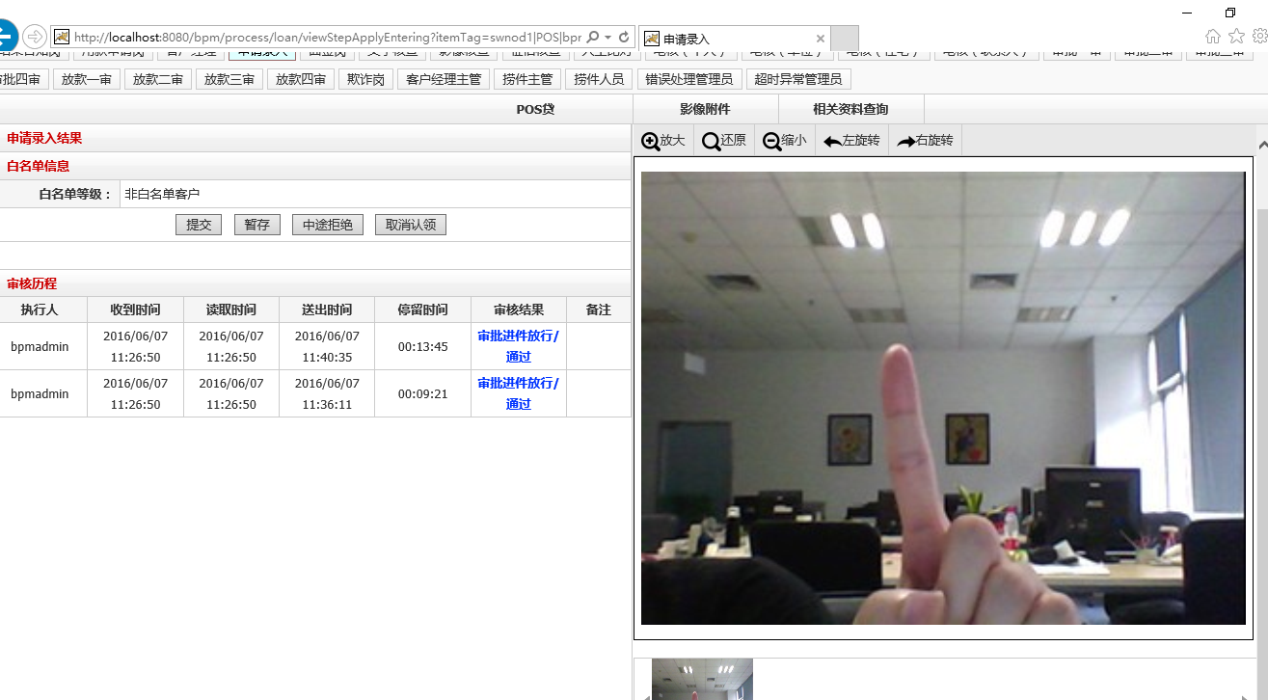

#### 在Firefox下测试

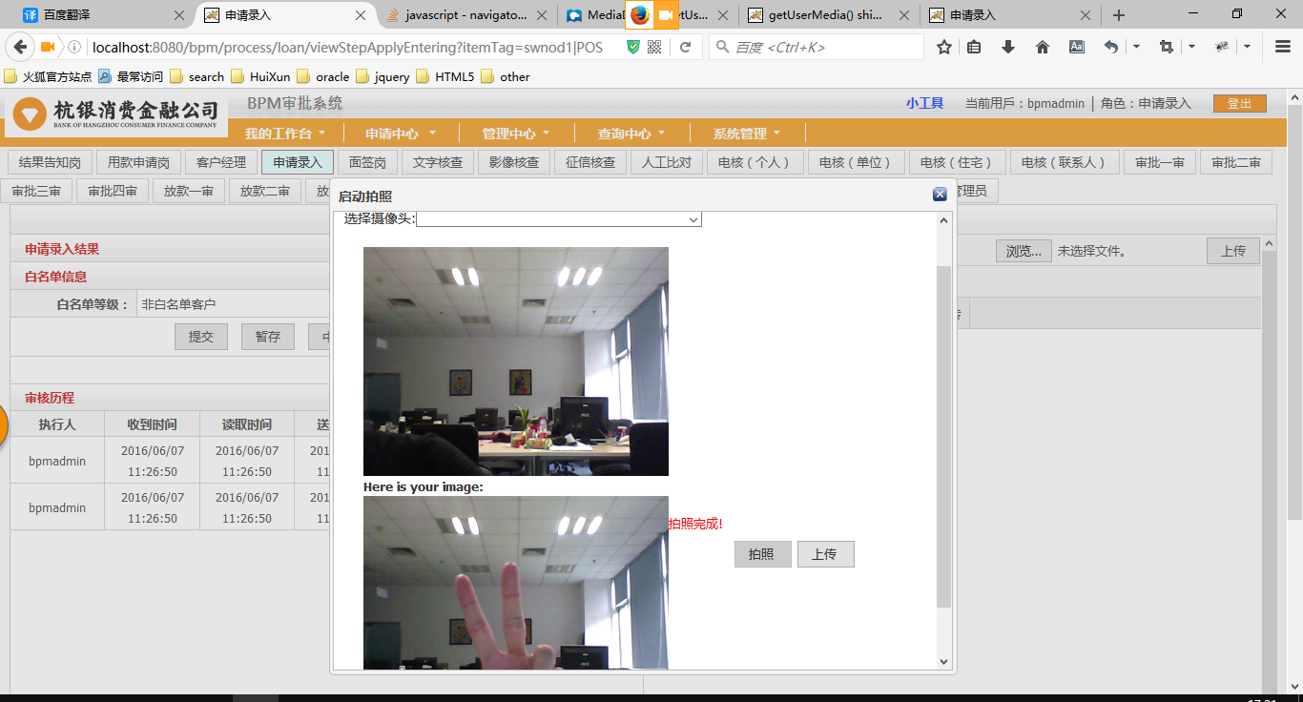

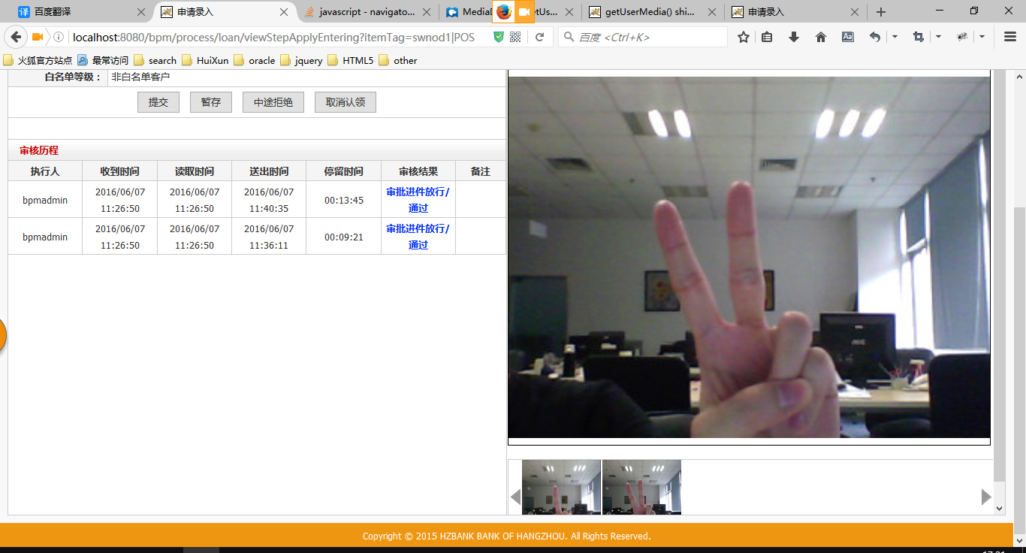

#### 在google下测试

